Mata Pelajaran | : Basis Data
Kelas/Semester | : XI RPL/Semester 3
Topik | : DML - SubQuery
Alokasi Waktu | : 3 Pertemuan (4x45 Menit)
Penyusun | : Bagus Abdul Karim, S.Kom

Tujuan Pembelajaran
Siswa mampu:
- Menjelaskan perintah SubQuery dengan penuh tanggungjawab
- Menggunakan perintah SubQuery dan penerapannya berdasarkan jenis Subquery berdasarkan lokasinya.
- Menampilkan data hasil pengelompokan dari database penjualan dengan benar.

Petunjuk Umum:
- Bacalah materi singkat, setiap langkah dan soal dengan cermat.
- Kerjakan setiap tugas secara mandiri dengan penuh tanggungjawab.
- Hasil pembelajaran dikumpulkan dalam bentuk .rar/.zip dikumpulkan pada google form dan di upload pada akun github masing masing

Materi Singkat
Subquery adalah perintah SELECT yang diletakkan di dalam perintah SQL lainnya — bisa di dalam:
- SELECT
- FROM
- WHERE
- HAVING
Dengan kata lain, hasil dari satu query menjadi input bagi query utama.

Sintaks Umum
SELECT kolom
FROM nama_tabel
WHERE kolom OPERATOR (SELECT kolom FROM tabel_lain WHERE kondisi);
Contoh operator yang sering digunakan:
- =, >, <, >=, <=, <>
- IN, NOT IN
- EXISTS, NOT EXISTS

Jenis–Jenis Subquery Berdasarkan Lokasinya
- Subquery dalam klausa WHERE
Digunakan untuk membandingkan nilai suatu kolom dengan hasil dari query lain.
Contoh umum:
SELECT nm_pelanggan, kota
FROM pelanggan
WHERE id_pelanggan IN (
SELECT id_pelanggan FROM pesan WHERE tgl_pesan > '2025-10-01'
);
Penjelasan:
- SELECT nm_pelanggan, kota : Bagian ini menentukan kolom apa saja yang ingin ditampilkan
- FROM pelanggan : Menunjukkan bahwa data utama akan diambil dari tabel pelanggan.
- WHERE id_pelanggan IN ( ... ) : Hanya pelanggan yang id_pelanggan-nya terdapat dalam daftar hasil subquery yang akan ditampilkan.
- Operator IN digunakan untuk memeriksa apakah suatu nilai terdapat dalam kumpulan nilai.

- Subquery dalam klausa FROM
Digunakan untuk membuat tabel sementara (virtual table) yang bisa diolah lebih lanjut.

Contoh Umum:
SELECT kota, AVG(Total_Penjualan) AS RataRata
FROM (
SELECT kota, SUM(total_transaksi) AS Total_Penjualan
FROM penjualan
GROUP BY kota
) AS TabelSementara
WHERE Total_Penjualan > 1000000;
Penjelasan
- Subquery : mengelompokkan data berdasarkan kota, Hitung total nilai transaksi tiap kota, Alias hasilnya menjadi TabelSementara
- Query Utama : menampilkan setiap kota yang lolos seleksi (Total_Penjualan >1000000), Rata-rata total penjualannya.

- Subquery dalam klausa SELECT
Digunakan untuk menampilkan nilai yang dihitung dari query lain di setiap baris hasil.

Contoh Umum:
SELECT
nm_pelanggan,
(SELECT COUNT(*) FROM pesan WHERE pesan.id_pelanggan = pelanggan.id_pelanggan) AS Jumlah_Transaksi
FROM pelanggan;
Penjelasan
- setiap pelanggan ditampilkan beserta jumlah transaksi yang pernah dia lakukan

- Subquery dalam klausa HAVING
Digunakan untuk membandingkan hasil agregat antar kelompok.
Contoh dengan tujuan : Menampilkan daftar pelanggan yang total pembeliannya LEBIH BESAR dari rata-rata transaksi semua pelanggan.
SELECT id_pelanggan, SUM(total_transaksi) AS Total
FROM penjualan
GROUP BY id_pelanggan
HAVING SUM(total_transaksi) > (
SELECT AVG(total_transaksi) FROM penjualan
);

PRAKTIKUM STUDI KASUS DB_Penjualan
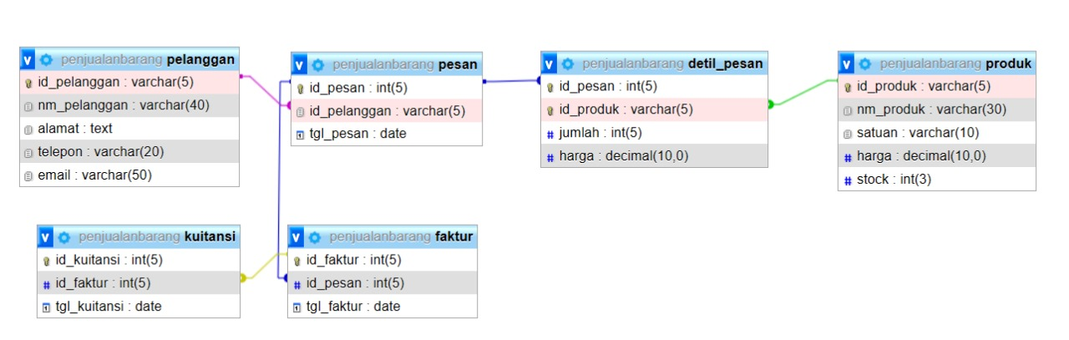
Struktur tabel + data dalam tabel dapat diunduh pada link berikut:
https://drive.google.com/file/d/1oepVzSJyB_I3cb5snIvNByvgt-qBhtKY/view?usp=sharing

Silahkan pelajari, dan buat perintah penggunaan SUBQUERY pada Studi kasus DB_Penjualan sebagai berikut:

- Buat perintah untuk Menampilkan seluruh data pelanggan yang PERNAH melakukan pesanan (Subquery di WHERE)
Output:
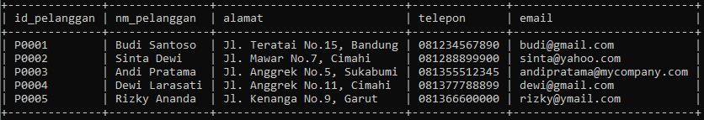

- Buat Perintah untuk Menampilkan nama pelanggan, alamat yang total pembeliannya lebih besar dari 1 juta (Subquery di WHERE)
Output:
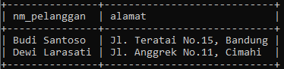

- Buat perintah untuk Menampilkan jumlah pesanan tiap pelanggan (Subquery di SELECT)
Output:
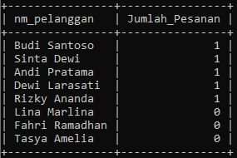

- Buat Perintah untuk Menampilkan total belanja tiap pelanggan (Subquery di SELECT)
Output:
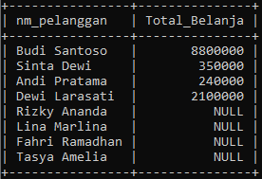

- Buat perintah untuk Menampilkan total pembelian tiap pelanggan yang total belanjanya > 2000000 menggunakan tabel sementara (Subquery di FROM)
Output)
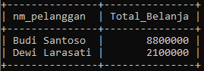

- Buat perintah untuk Menampilkan pelanggan yang total belanjanya di atas rata-rata semua pelanggan (Subquery di HAVING)
Output:
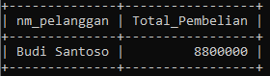

- Buatlah perintah untuk menampilkan seluruh data produk yang harganya di atas harga rata-rata
Output:
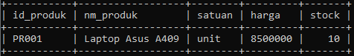

- Buatlah perintah untuk menampilkan seluruh data produk yang pernah dipesan
Output:
